GRÖMO Flachdach-Abzweig

GRÖMO

Eigenschaften

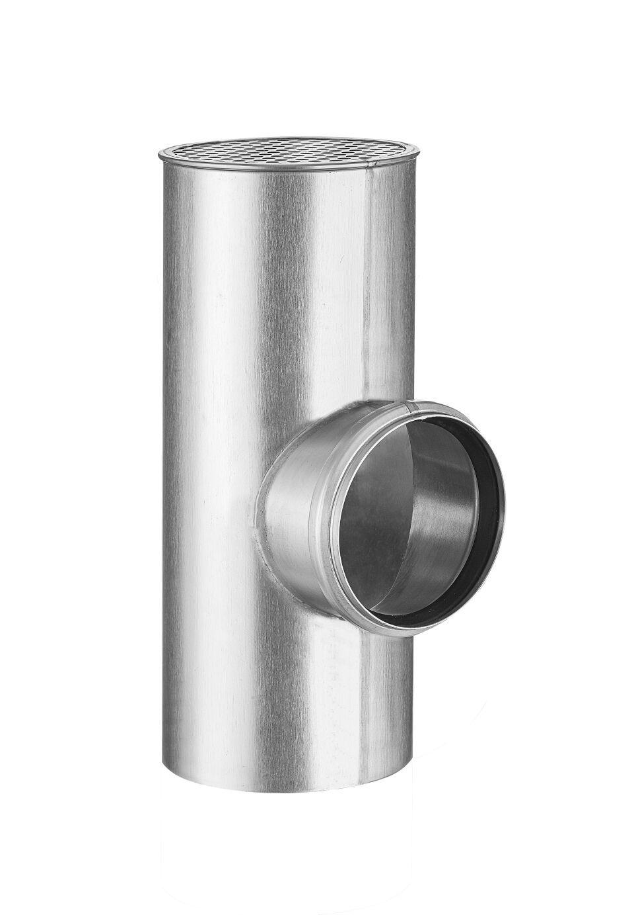

Farbton

anthrazit, dunkelgrau, hellgrau, silber

Oberfläche

beschichtet, matt, vorbewittert, walzblank

Werkstoff

Aluminium, Edelstahl, Zink

Länge (mm)

240,00 - 270,00

Durchmesser (mm)

49,00 - 119,00

Nennweite DN

75,00 - 120,00

Winkel (Grad)

87,50

Hinweis

Lieferung inkl. vormontierter Zulaufdichtung. Zulaufrohr fertigungsbedingt aus Zink, Lieferung inkl. vormontierter Zulaufdichtung